Ofício Presidente Nº 220/2020

São Roque, 11 de agosto de 2020.

Excelentíssimo Senhor Prefeito,

Tem o presente a grata satisfação de cumprimentá-lo e, na oportunidade, expor, e, ao final, solicitar o que segue:
Observando os termos dos relatórios de inspeção da UR 9 do Tribunal de Contas do Estado de São Paulo, sobre os exercícios financeiros de 2018 e 2019, a Câmara Municipal da Estância Turística de São Roque foi notificada a se manifestar sobre a suposta “aprovação das peças de planejamento [do Poder Executivo] sem observância a requisitos legais”, conforme excertos abaixo:

Exercício 2018

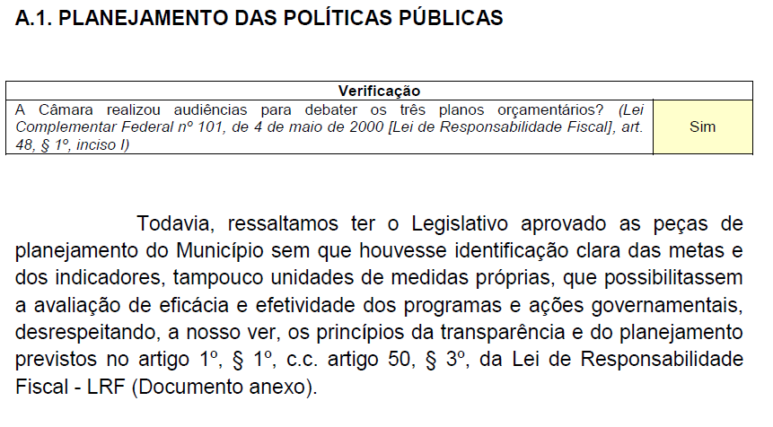

Exercício 2019

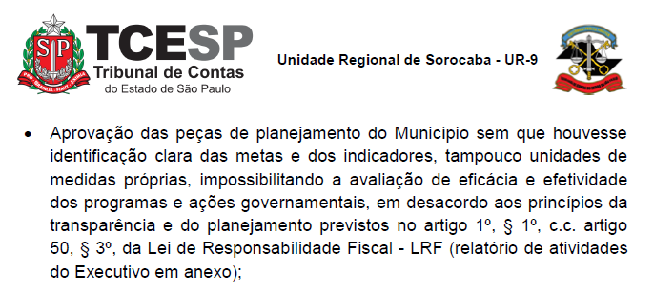

Portanto, objetivando o aperfeiçoamento da legislação orçamentária municipal, convêm aos Poderes Executivo e Legislativo buscar melhorar os indicadores, de modo a especificar, tanto quanto possível, as medidas e quantidades de cada bem ou serviço pretendido, melhor planejando as contas públicas.
Neste sentido, sugerimos ao Poder Executivo, através de seus responsáveis pela elaboração de peças orçamentárias, que observe a melhor técnica possível, a agasalhar o planejamento e a transparência preconizada pela Lei de Responsabilidade Fiscal, tal qual reiterada vezes manifestou a Corte de Contas do Estado de São Paulo, por sua inspeção nesta Casa de Leis.
Vale trazer a lume as palavras do Excelentíssimo Vereador Relator da Comissão de Orçamento e Finanças desta Casa de Leis quando da lavra do Parecer nº 18/2020 na análise do Projeto de Lei de Diretrizes Orçamentarias do ano de 2021, ora encaminhada pelo Poder Executivo:

“(...) devidamente ressalvadas as observações quanto as metas, os indicadores e as unidades de medidas que devem compor as Peças Orçamentárias para uma melhor avaliação de eficácia e efetividade dos programas e ações governamentais e também ressalvado o poder de deliberação do Egrégio Plenário desta Casa de Leis.”

Ainda, solicitamos que os indicadores, medidas e quantidades das previsões orçamentárias elaboradas e enviadas por esta Câmara Municipal ao Executivo, para todos os exercícios subsequentes, sejam mantidas em sua estrita redação, quantidades e unidades de medidas.
Por fim, faço anexar a este ofício cópia dos trechos dos relatórios expendidos pela Unidade Regional 09 – Sorocaba quanto aos aspectos mencionados.

Aproveito o ensejo para renovar meus sinceros protestos de estima e consideração.

Atenciosamente,

Israel Francisco de Oliveira
Presidente

Ao
Excelentíssimo Senhor

CLÁUDIO JOSÉ DE GÓES
DD. Prefeito da Estância Turística de
São Roque – SP

PROTOCOLO Nº CETSR 11/08/2020 - 10:16 6883/2020

